Le présent
Français
Conjugaison
Ce1

Les verbes « être » et « avoir » se conjuguent différemment des verbes en –er au présent. Il faut donc apprendre par cœur leurs terminaisons :

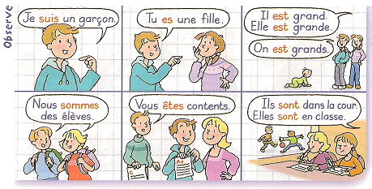

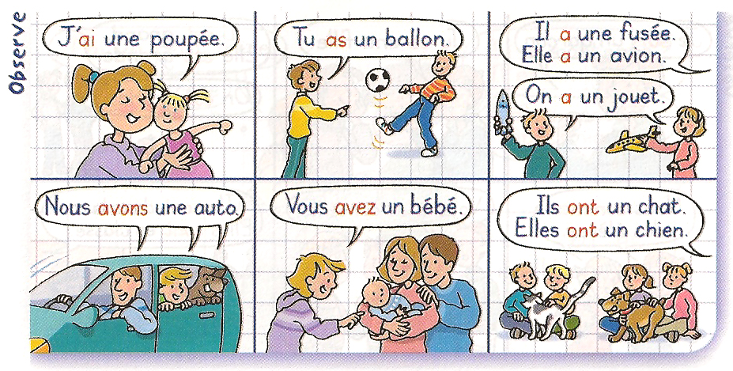
Verbes être et avoir

C01

Texte.

Téléchargé gratuitement sur http://orpheecole.com
Verbe être

Verbe avoir

Le présent
Français
Conjugaison

Ce1
Verbe avoir
Verbe être

Les verbes « être » et « avoir » se conjuguent différemment des verbes en –er au présent. Il faut donc apprendre par cœur leurs terminaisons :

Verbes être et avoir

C01

